Basın Bülteni

6 Kasım 2020

Mermer: Tüm zamanların vazgeçilmezi

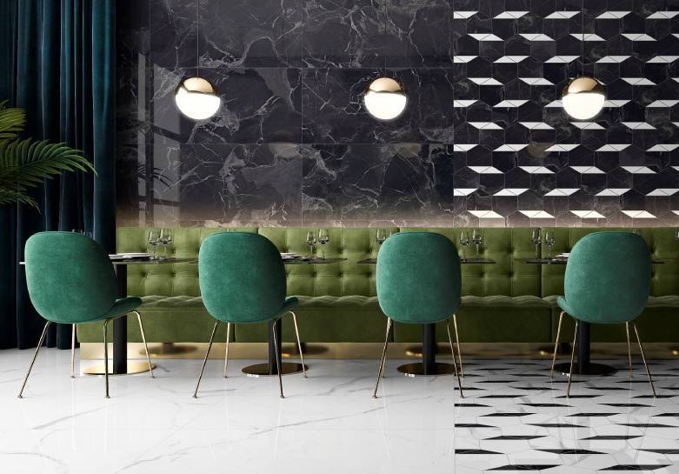

Villeroy & Boch’un Nocturne karo serisi, klasik mermerin zarafetini modern bir yorumla sunuyor. İç dekorasyon trendlerinde öne çıkan Calacatta Gold, Statuario ve Black Ice mermerlerini harmanlayan seri, siya ve beyaz renklerinin yarattığı kontrastla hem soğuk hem de sıcak mekanlar ortaya koyuyor.

Tüm zamanların vazgeçilmezi mermere hayat veren Nocturne duvar ve yer karoları; çiçek ve petek desenli, kare ve altıgen mozaik olmak üzere zengin dekor seçenekleri ve farklı döşeme alternatifleriyle de sayısız değişik tasarım oluşturulmasına olanak tanıyor. Villeroy & Boch’un Nocturne karo serisi, parlak yüzey opsiyonuyla, modern tasarımlı mekanların tercihi oluyor.

